Wild – Weekend 2 & 3 november
De herfst is alvast begonnen, paddenstoelen schieten uit de grond. Het wildseizoen staat voor de deur.
Op 2 & 3 november om 19.00uur kunt u weer terecht voor onze wildavonden. Een Complete avond met een 6 gangen wildmenu met bijpassende wijnen, aperitief, tafelwater en koffie voor € 80,00
Reserveer snel
Team restaurant Maaszicht
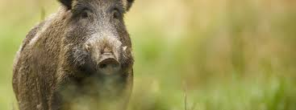

Pastoor Pinckersstraat 36 | NL-6071 NW Swalmen (Asselt) | T +31 475 50 40 64 |
info@restaurant-maaszicht.nl | www.restaurant-maaszicht.nl | KvK 13022732 | BTW 80 14 80 851 B01 Rabobank NL 20 RABO 0150 3218 56

